Federfarma Avellino Federfarma Benevento
Federfarma Caserta
Federfarma Napoli
Federfarma Salerno
A tutte le Farmacie Associate

Prot. N. 18/2020
Napoli, 04/03/2020

Oggetto: Nota Regionale trasmissione NRE

Si ha cura di trasmettere la nota del Servizio Farmaceutico Regionale, che individua, esplicitamente in riferimento all’attuale stato emergenziale, una modalità concordata con la scrivente Federazione al fine di ottimizzare la gestione dell’emergenza epidemiologica da Coronavirus (COVID-19).

È del tutto evidente che tale azione riveste carattere di eccezionalità, confinata nei limiti temporali della emergenza stessa.

Confidando nella consueta sensibilità e professionalità dei colleghi, invio a tutti i miei più cordiali saluti

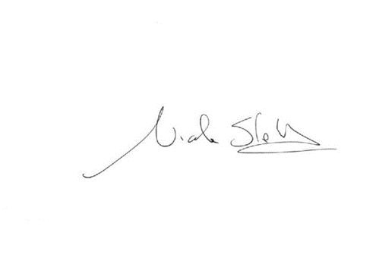

Il Presidente
Nicola Stabile

